米人网数据系统

1. **米人网数据系统框架 (无评分体统版)**
2. 投资人信息录入

2. 创业团队信息录入

3.会员信息推送

3. 推送规则

1. 投资人选择的

项目信息

（项目页面）

1. 筛选运算

2. 团队选择的

投资人信息

（投资人页面）

2. 筛选运算

4. 团队筛选请求

3. 投资人筛选请求

注：绿色为米人网信息输入 蓝色为米人网信息输出

1. **米人网信息服务流程（标黄部分为会员特权）**
2. 投资人
3. 注册：投资人信息录入
4. 登陆，完成信息注册，
5. 可见部分团队信息、视频（每天随机50个项目），无法筛选，可点击进入具体项目
6. 升级付费会员（可见所有项目），可以筛选，可上传个人视频（米人制作），得到项目推送（设定规则）（规则由豆豆负责）
7. 根据筛选项目，获得项目列表，点击进入获得详细项目资料（尽职调查+视频+米人评分）
8. 可点评项目（实名或匿名），点赞
9. 约见项目（暂不开放）
10. 创业团队
11. 注册： 团队信息录入
12. 购买会员服务： 获得视频录制，投资人信息推送
13. 登陆，完成需要信息
14. 浏览投资人信息，每天随机20个（会员可浏览全部）
15. 会员可筛选投资人，进入投资人主页，定点投放项目资料（投放规则）
16. 约见投资人（暂不开放）
17. **信息系统模块详解**

* **米人网信息输入（红色为成为会员后信息采集）：**
* 投资人注册，米人网信息采集表

所需内容：

1. 姓名
2. 头像
3. 性别
4. 学历，毕业院校，专业
5. 活跃地点
6. 工作邮箱，电话
7. 代表基金
8. 参与投资项目，金额
9. 投资兴趣领域

O2O 游戏 Game 互联网 Internet 医疗 Healthcare

众筹 Crowdfunding 消费 Consumer 电商 E-commerce金融 Finance SaaS 智能硬件 Smart hardware 教育 Education 旅游 Tourism 大数据 Big data 移动互联网 Mobile Internet 虚拟现实／增强现实 VR/AR 人工智能 Artificial Intelligence 自媒体 New Media

1. 个人社交账号 wechat linkedin or others
2. 一分钟个人简介视频
3. 十分钟小讲座

* 团队注册，米人网信息采集表（每个团队限制管理员账号1个，会员3个）

1. 注册人姓名
2. 性别
3. 职位
4. 代表团队名称
5. 创立时间
6. 核心人员 姓名 职位
7. 团队人数
8. 活跃地点
9. 融资轮次

种子轮 Seed round天使轮 Angel round

Pre-A 轮 Pre-A roundA 轮 A round B 轮 B round 其他：

1. 融资需求 Fundraising Amount *

50万及以下 50万－200万 200万-300万 300万－400万 400万－ 500万 500万－1000万 1000万 及以上

1. 所属领域

O2O 游戏 Game 互联网 Internet 医疗 Healthcare

众筹 Crowdfunding 消费 Consumer 电商 E-commerce金融 Finance SaaS 智能硬件 Smart hardware 教育 Education 旅游 Tourism 大数据 Big data 移动互联网 Mobile Internet 虚拟现实／增强现实 VR/AR 人工智能 Artificial Intelligence 自媒体 New Media

1. 公司网站链接
2. 企业邮箱
3. 团队视频介绍
4. 股权结构
5. 创始人：姓名；年龄；学历及专业；目前或者之前就职公司以及岗位。
6. 专利状况 1） provisional patent 2) granted patent
7. Term sheet： 时间 领投人 投资金额 轮次 估值

* 投资人筛选请求——团队筛选运算，并排序

1. 项目领域
2. 融资轮次
3. 融资金额
4. 团队人数
5. 活跃地点

* 团队筛选请求——投资人筛选运算，并排序

1. 投资兴趣领域
2. 活跃地点

* **数据库内容（红色为会员）**
* **投资人数据库**

1. 姓名
2. 投资人编号
3. 会员代码
4. 头像
5. 性别
6. 学历，毕业院校，专业
7. 活跃地点
8. 工作邮箱，电话
9. 代表基金
10. 投资兴趣领域
11. 个人社交账号 wechat linkedin or others
12. 一分钟个人简介视频
13. 十分钟小讲座
14. 参与投资项目，金额（可来源于其他数据库）

* **创业团队数据库**

1. 团队编号
2. 会员代码
3. 代表团队名称
4. 创立时间
5. 核心人员 姓名 职位
6. 团队人数
7. 活跃地点
8. 融资轮次
9. 融资需求 Fundraising Amount *
10. 所属领域
11. 公司网站链接
12. 企业邮箱
13. 简介
14. 团队视频介绍
15. 股权结构
16. 创始人：姓名；年龄；学历及专业（可来源于其他数据库）；目前或者之前就职公司以及岗位。（可来源于其他数据库）
17. 专利状况 1） provisional patent 2) granted patent
18. Term sheet： 时间 领投人 投资金额 轮次 估值 （可来源于其他数据库）

* **外接其他数据库**（标红需要豆豆研究一下）

1. Linkedin——用于投资人、创业者教育背景、曾担任的工作
2. Google Scholar——用于创业者尽职调查，发表的论文（学术水平）
3. Google Patent——用于创业者尽职调查，专利
4. Crunchspace 需要豆豆研究一下
5. Mattermark.com
6. Indeedgogo等
7. 等等

* **输出信息**
* **针对投资人账号——投资人选择的项目信息（项目页面）**

投资人首先看到的是项目列表，类似crunchspace，

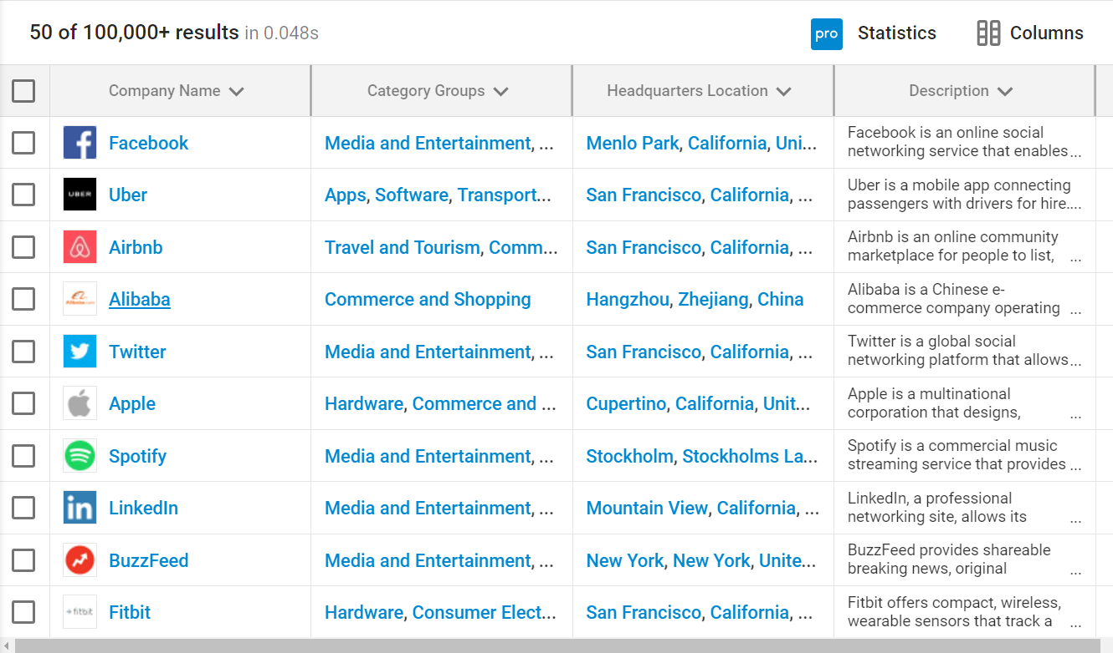

* 图标
* 公司名称
* 公司类型
* 活跃地点
* 简单描述

投资人可以点击进入公司页面（红色为会员可见）

1. 团队图标
2. 代表团队名称
3. 创立时间
4. 核心人员 姓名 职位
5. 团队人数
6. 活跃地点
7. 融资轮次
8. 融资需求 Fundraising Amount *
9. 所属领域
10. 公司网站链接
11. 企业邮箱
12. 简介
13. 团队视频介绍
14. 股权结构
15. 创始人：姓名；年龄；学历及专业；目前或者之前就职公司以及岗位。
16. 专利状况 1） provisional patent 2) granted patent
17. Term sheet： 时间 领投人 投资金额 轮次 估值

* **针对投资人账号——给投资人推送的项目信息（项目页面）**

根据会员投资人设定的推送规则，每周推送筛选推送项目

1. 团队图标
2. 代表团队名称
3. 创立时间
4. 核心人员 姓名 职位
5. 团队人数
6. 活跃地点
7. 融资轮次
8. 融资需求 Fundraising Amount *
9. 所属领域
10. 公司网站链接
11. 企业邮箱
12. 简介
13. 团队视频介绍
14. 股权结构
15. 创始人：姓名；年龄；学历及专业；目前或者之前就职公司以及岗位。
16. 专利状况 1） provisional patent 2) granted patent
17. Term sheet： 时间 领投人 投资金额 轮次 估值

* **针对创业团队账号——项目选择的投资人信息（项目页面）**

项目账号首先看到的是投资人列表（类似Linkedin）

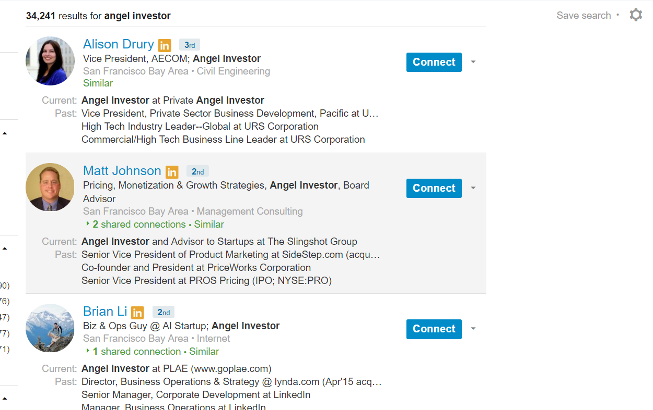

* 投资人头像
* 姓名
* 会员标志
* 活跃地区
* 工作基金
* 教育背景或工作经历

团队账号可以点击进入投资人页面（红色为会员可见）

1. 姓名
2. 性别
3. 学历，毕业院校，专业
4. 活跃地点
5. 工作邮箱，电话
6. 代表基金
7. 投资兴趣领域
8. 个人社交账号 wechat linkedin or others
9. 一分钟个人简介视频
10. 十分钟小讲座
11. 参与投资项目，金额

* **针对创业团队账号——推送投资人的信息（投资人页面）**

规则根据投资人兴趣领域和项目领域匹配，其他规则

1. 姓名
2. 性别
3. 学历，毕业院校，专业
4. 活跃地点
5. 工作邮箱，电话
6. 代表基金
7. 投资兴趣领域
8. 个人社交账号 wechat linkedin or others
9. 一分钟个人简介视频
10. 十分钟小讲座
11. 参与投资项目，金额